为什么说材料的发展是人类文明的里程碑？举例说明。

答：材料是一切生产生活活动的物质基础，是生产力的体现，被看作是人类社会进步的标志，人类文明史，从某种程度上说，是一部世界材料发展史。材料可以推动生产力的进步、强大一个国家的军事力量，还对社会秩序的建立有推动作用。因而材料是人类文明的里程碑，比方说，很多人认为，石器时代跨越原始社会、青铜器时代跨越奴隶制社会、铁器时代跨越封建社会、钢铁时代跨越资本主义社会、半导体材料使人类跨入当代社会。

按化学键类型或物理化学属性材料分哪几类？举例说明。

答：金属材料、无机非金属材料、有机高分子材料、复合材料。金属材料如黑色金属、有色金属、形状记忆合金；无机非金属材料如硅酸盐材料、特种陶瓷；高分子材料如合成塑料、橡胶、纤维、涂料和胶黏剂；复合材料如树脂基复合材料、金属基复合材料、陶瓷基复合材料、碳/碳复合材料。

复合材料

材料科学与工程的四要素是什么？如何分析研究一种未知的新材料，比如国外进口的一种合金？

答：材料科学与工程的四要素是材料组成（成分、组织和结构）、性能、合成或生产流程（工艺）和使用性能以及它们的关系。我们可以按从宏观到微观的顺序，结合材料四要素的指导去研究。我们可以先看它的外观和宏观的性质如密度，延展性等，看它有哪些优良性能，这些优良性能会导向哪些使用效能；然后分析它的显微和原子排布层次，通过各类显微镜，观察它的晶粒、相和树枝晶、纳米结构、晶胞，用理论去分析它为什么会有这样的性质，以及它可能的合成工艺，或者创新理论，对本国新材料的研发提供启鉴作用；最后用元素分析仪了解它的成分，推测应当用何种原料去合成它。

**1.1**

莱特兄弟所制的世界上第一架载人飞机使用的材料以木材为主，占比达47%，其次是钢(占35%)和布(占18%)。

　　自上世纪20年代起，人们设计出半硬壳式机身和具备翼型空间的机翼，飞机性能大幅提高，对飞机材料也提出了新的要求。在局部受力处，比如发动机架和整流罩等部位更多采用了金属零件，但翼面、舵面和后机身仍部分采用布质蒙皮，这就是所谓的飞机半金属结构。

上世纪20年代，有极个别飞机开始试用强度更高的硬铝合金，硬铝合金替代了原先制作飞机骨架和翼肋的木条，也少量替代了承力较大的布质机翼蒙皮。

　　1925年以后，许多国家逐渐用钢管代替木材做机身骨架，用铝板做蒙皮，制造出全金属结构飞机。全金属结构飞机加大了结构强度，改善了气动外形，提高了飞机性能。到上世纪40年代，全金属结构飞机的时速已经超过 600公里。

　　进入上世纪50年代以后，人类跨入了超音速时代。飞机材料特别注重耐高温指标，人类开始寻求全新的高强度耐热材料。于是，出现了航空专用的既坚固又耐热的钛合金和不锈钢。它们特别不易加工，同时因为比重大，通常只用在特殊部位、内部骨架和起落架支柱等部位。

　　随着材料科学的进步，自上世纪70年代起，新一代航空材料——复合材料——应运而生。复合材料具有比强度高、刚度高、质量轻的特点，并具有抗疲劳、减振、耐高温、可设计等一系列优点。它可以使飞机在维持原强度的前提下减轻重量，或在同样的重量下，强度更高。

　　自玻璃纤维与有机树脂复合的第一代复合材料“玻璃钢”问世以来，陶瓷纤维和硼纤维增强的复合材料相继研制成功，性能不断得到改进。然而，在大多数场合，复合材料依然无法完全替代传统的铝系金属材料，大多还是只用在非主要承力部件上，如舵面蒙皮、设备口盖、小飞机的机身和机翼蒙皮等。

随着航空技术的进步，新一代复合材料问世，其中的佼佼者就是碳纤维复合材料。

上世纪70年代以后，有越来越多的飞机采用以硼纤维或碳纤维增强的新型复合材料。铝、钛、钢和复合材料，已成为现代飞机的基本结构材料。

进入21世纪，先进飞机已经越来越青睐碳纤维复合材料，甚至将其在飞机结构总重中所占的比例作为衡量一个国家飞机制造技术的硬指标，并向用于机翼甚至前机身等主承力部件的方向发展。

波音787飞机在机身和主要结构上大面积使用了复合材料，不仅减轻了飞机重量，还减轻了航空公司的维修负担。波音公司的数据显示，复合材料占到波音787飞机结构重量的50%(体积的80%)，铝占20%，钛占15%，钢占10%，其他材料占5%。与之类似地，波音787的竞争机型空客A380也应用了大量的复合材料，其中仅碳纤维复合材料的用量就达32t左右，占结构总重的15%，加上其他种类的复合材料，其用量可达结构总重的25%左右

**1.2**

锂离子电池 (1)正极——锰酸锂或者钴酸锂，镍钴锰酸锂材料，导电极流体使用厚度10--20微米的电解铝箔。

（2）隔膜——高分子薄膜

（3）负极——活性物质为石墨，或近似石墨结构的碳，导电集流体使用厚度7-15微米的电解铜箔。

（5）电池外壳——分为钢壳（方型很少使用）、铝壳、镀镍铁壳（圆柱电池使用）、铝塑膜（软包装）等，还有电池的盖帽，也是电池的正负极引出端。

TFT LCD 液晶材料和玻璃 一般情况下液晶是透明的，除非施加电压。加压后，一部分会发生变化，变得不透明。

OLED 显示屏所用材料按功能主要分为阴极材料、阳极材料、缓冲层材料、载流子传输材料和发光材料等。其中阴极材料应该选用功函数尽可能低的金属材料，阳极材料应选用功函数高的透明材料如ITO导电玻璃，缓冲层材料如CuPc，载流子传输材料应选取恰当的空穴与电子传输材料如NPB和Alq3，发光材料应该具备发光效率高、最好具有电子或空穴传输性能或者两者兼有，如Alq3

**1.3**

电阻率的单位是欧姆米，其意义是单位长度和单位横截面积导体所具有的电阻

热导率单位为瓦特·米-1·开-1，其意义是单位温差，单位面积，单位距离的热量传输速率（功率）

载流子迁移率单位为 https://gss0.bdstatic.com/94o3dSag_xI4khGkpoWK1HF6hhy/baike/s%3D60/sign=61673befbd3533faf1b6902ea9d31b3d/3812b31bb051f819fea7b1abd6b44aed2f73e755.jpg  其意义是在单位的电场强度下，载流子的迁移速率。

**1.4**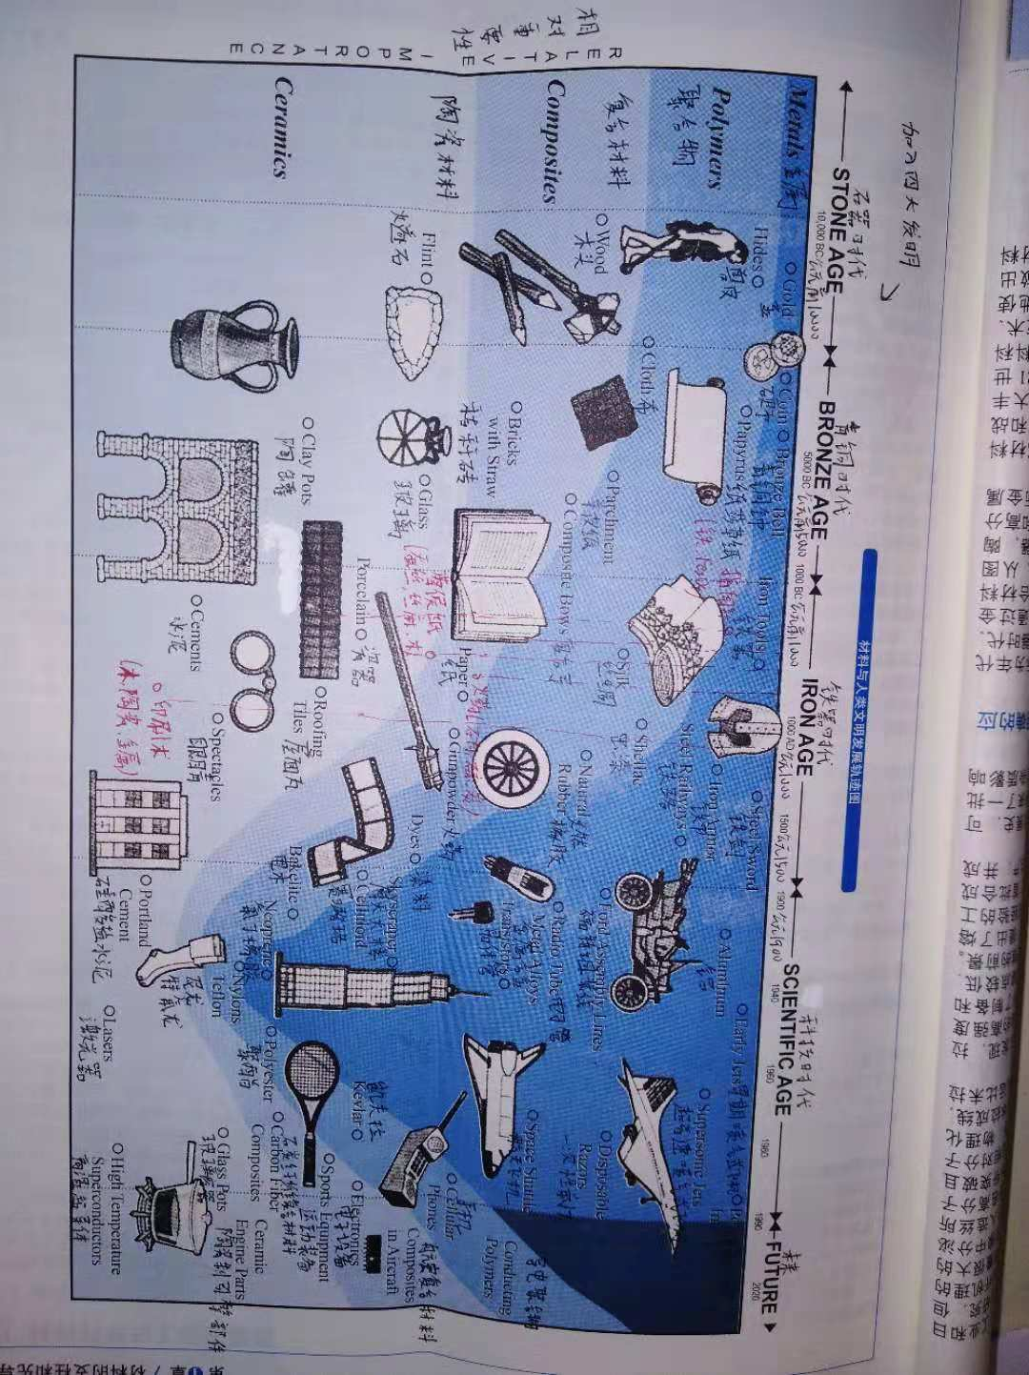

**1.5**

材料科学与工程是指研究有关材料组织、结构、制备工艺流程与材料性能和用途的关系及其应用的学科。材料科学与工程的四要素是材料组成（成分、组织和结构）、性能、合成或生产流程（工艺）和使用性能以及它们的关系。

**1.6**

从尺度上可分为电子层次、原子或分子排列层次、显微层次和宏观层次。

分别影响材料的化学和物理性质；杨式热模量、晶粒热长大；强度、延展性、韧性、怕疲劳特性；效率、价格、使用年限、功率

**1.7**

金属是冶炼成的，陶瓷是烧结成的，玻璃是融凝成的，粉体是粉碎成的，高分子是聚合成的，复合材料是叠压成的，单晶体（硅）是拉制成的，半导体是掺杂成的，薄膜是沉积成的，同（异）质半导体是外延成的

翻译：  
The metal is smelted,

the ceramic is sintered,

the glass is fused,

the powder is pulverized,

the polymer is polymerized,

the composite material is laminated,

and the single crystal (silicon) is drawn.

The semiconductor is doped,

the thin film is deposited,

and the homogeneous (extrinsic) semiconductor is epitaxial